Lab 3

a) **¿Cuántos ficheros se han creado automáticamente en el cliente del servicio web?**

2 ficheros: WebService.wsdl y WebService.xsd_1.xsd

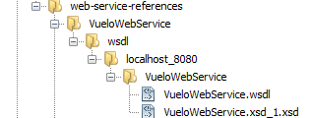

b) **Consulta el fichero wsdl del servicio web que has creado accediendo a la URL http://localhost:8080/<NombreAplicacion>/<NombreServicio>?WSDL e identifica las operaciones que ofrece el servicio web, sus parámetros y resultados.**

Operaciones que podemo ver en el fichero wsdl:

<operation name="freeRooms">

<input wsam:Action="http://hotelWS/HotelWS/freeRoomsRequest"  message="tns:freeRooms"/>

<output wsam:Action="http://hotelWS/HotelWS/freeRoomsResponse" message="tns:freeRoomsResponse"/>

</operation>

<operation name="booking">

<input wsam:Action="http://hotelWS/HotelWS/bookingRequest" message="tns:booking"/>

<output wsam:Action="http://hotelWS/HotelWS/bookingResponse" message="tns:bookingResponse"/>

</operation>

Parametros:

Para la request:

<xs:complexType name="booking">

<xs:sequence>

<xs:element name="id_hotel" type="xs:int" minOccurs="0"/>

<xs:element name="fecha" type="xs:int" minOccurs="0"/>

</xs:sequence>

</xs:complexType>

Para la response:

<xs:complexType name="bookingResponse">

<xs:sequence>

<xs:element name="return" type="xs:int" minOccurs="0"/>

</xs:sequence>

</xs:complexType>

c) **Analiza el formato de la SOAP Request y SOAP response que se muestra cuando generamos un test con la opción Test Web Service de Netbeans (La opción está en botón derecho <NombreAplicacion>/Web Services/<NombreServicio>).**

Esto es lo que podemos ver cuando testeamos el servicio:

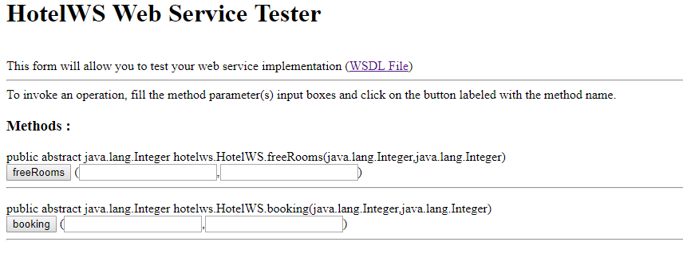

Si por ejemplo, generamos la request para saber el número de habitaciones libres podremos ver el formato de la SOAP request y el de la response:

